МОУ «Уразовская СОШ №2»

Классный час

100 лет со дня рождения
Героя Советского Союза
Александра Семеновича Евтушенко

Цель единого урока:
1.Расширение знаний детей о жизни А.С. Евтушенко.
2.Формирование у молодого поколения чувства патриотизма, уважение к родной стране, ее истории;
3. Развивать нравственные качества обучающихся: умение сопереживать, беречь дружбу, общаться в коллективе.
4. Воспитание памяти и уважения к героям - валуйчанам.
Задачи:
1) познакомить учащихся с биографией А.С.Евтушенко
2) познакомить учащихся с примерами настоящего мужества и выносливости, храбрости;
3) вспомнить героев – валуйчан по именам
Оборудование:
- компьютер,
- проектор,
- экран.

Ход урока
1.Организационный момент. Рефлексия.

2.Вступительное слово учителя.
Наш единый урок в этом учебном году посвящен 100 - летию со дня рождения Героя Советского Союза Александра Семеновича Евтушенко.

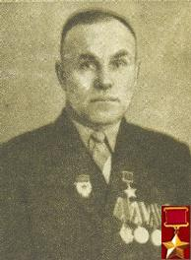

Евтушенко Александр Семенович

Родился 20 ноября 1912 года в селе Знаменка Валуйского района в крестьянской семье. Русский. В родном селе окончил начальную школу, работал столяром в Уразовской промартели "Мебельщик".
3.Выступление учителя .
Александр Семенович Евтушенко родился 20 ноября 1920 года в селе Знаменка Валуйского района , где окончил начальную школу. Работал столяром в Уразовской артели «Проммебельщик». Беспартийный. С 1934 по 1937 год находился на действительной военной службе. С 23 июня 1941 года сражался на Западном и 2-м Белорусском фронтах. Сапер гвардии рядовой Евтушенко особенно отличился при форсировании реки Одера. На рассвете 20 апреля 1945 года лодка-амфибия, которой командовал Евтушенко, с десантом на борту первой устремилась к западному берегу. Когда десантники выгрузились, сапер стал разминировать проходы к вражеским позициям. Бойцы захватили небольшой плацдарм. Гитлеровцы бросились в контратаку. Евтушенко остался на плацдарме, участвовал в бою, а за очередной группой десантников направил своего помощника. Когда прибыло подкрепление ,Евтушенко на лодке – амфибии за 30 часов непрерывной работы сделал 48 рейсов, переправив 420 солдат, сержантов и офицеров.
Указом Президиума Верховного Совета СССР от 29 июня 1945 года саперу 2-го отдельного гвардейского штурмового инженерного батальона гвардии рядовому Евтушенко Александру Семеновичу присвоено звание Героя Советского Союза.
А.С.Евтушенко демобилизован в ноябре 1945 года. Работал в Уразовском промкомбинате мастером цеха.

4.Воспоминания жены
Бабушка Клава говорила, что ей было 19 лет, когда она познакомилась с А. С. Евтушенко. В 1933 году был большой голод, но он все равно приходил к ней на свидание. Когда он ушел в армию, то бабушка Клава осталась с его сестрой Раей.
Когда А.С Евтушенко пришел с фронта, то рассказывал, как он служил, и как попал в плен к фашистам. В плену пробыв 5 дней без еды и воды, он старался оттуда сбежать. Жильем у них была большая яма длиной около 15-20 метров. Внутри и по бокам яма была покрыта деритом. В плену с Александром Семеновичем был его земляк с с. Кукуевка, который отдал ему свои ботинки, так как Александр Семенович в своих деревянных по деритам не мог выбраться, а выжить земляк не надеялся. Когда Евтушенко лез по деритам, то чувствовал как по нему текут струи крови. Он вылез, пока спал охранник, забрал у него ружье и убежал. За Александром Семеновичем, по его следу была полоса крови. Когда он ушел далеко от лагеря, то впереди шли 4 мужчины, переодетые в женщин. Они шли на рынок, у них у каждого было по ведру яиц. Они его взяли с собой, а потом один из них хотел убить его, чтобы он не мучился и с ним тоже. Другие не согласились с ним и то несли его в госпиталь, там его всего забинтовали, кроме глаз и рта, потом накормили и напоили. Ложиться он не мог, дремал стоя, опершись на стену. В госпитале он побыл всего неделю и не долечившись отправился на задание. А через неделю его ранили в ногу, Потом целый месяц он снова лечился.
Потом снова ушел на фронт, а когда был демобилизован, вернулся домой. Тогда у Александра Семеновича и Клавдии Семеновны родились дети: Виктор и Неля. А теперь у бабушки Клавы внучки - Людмилы.
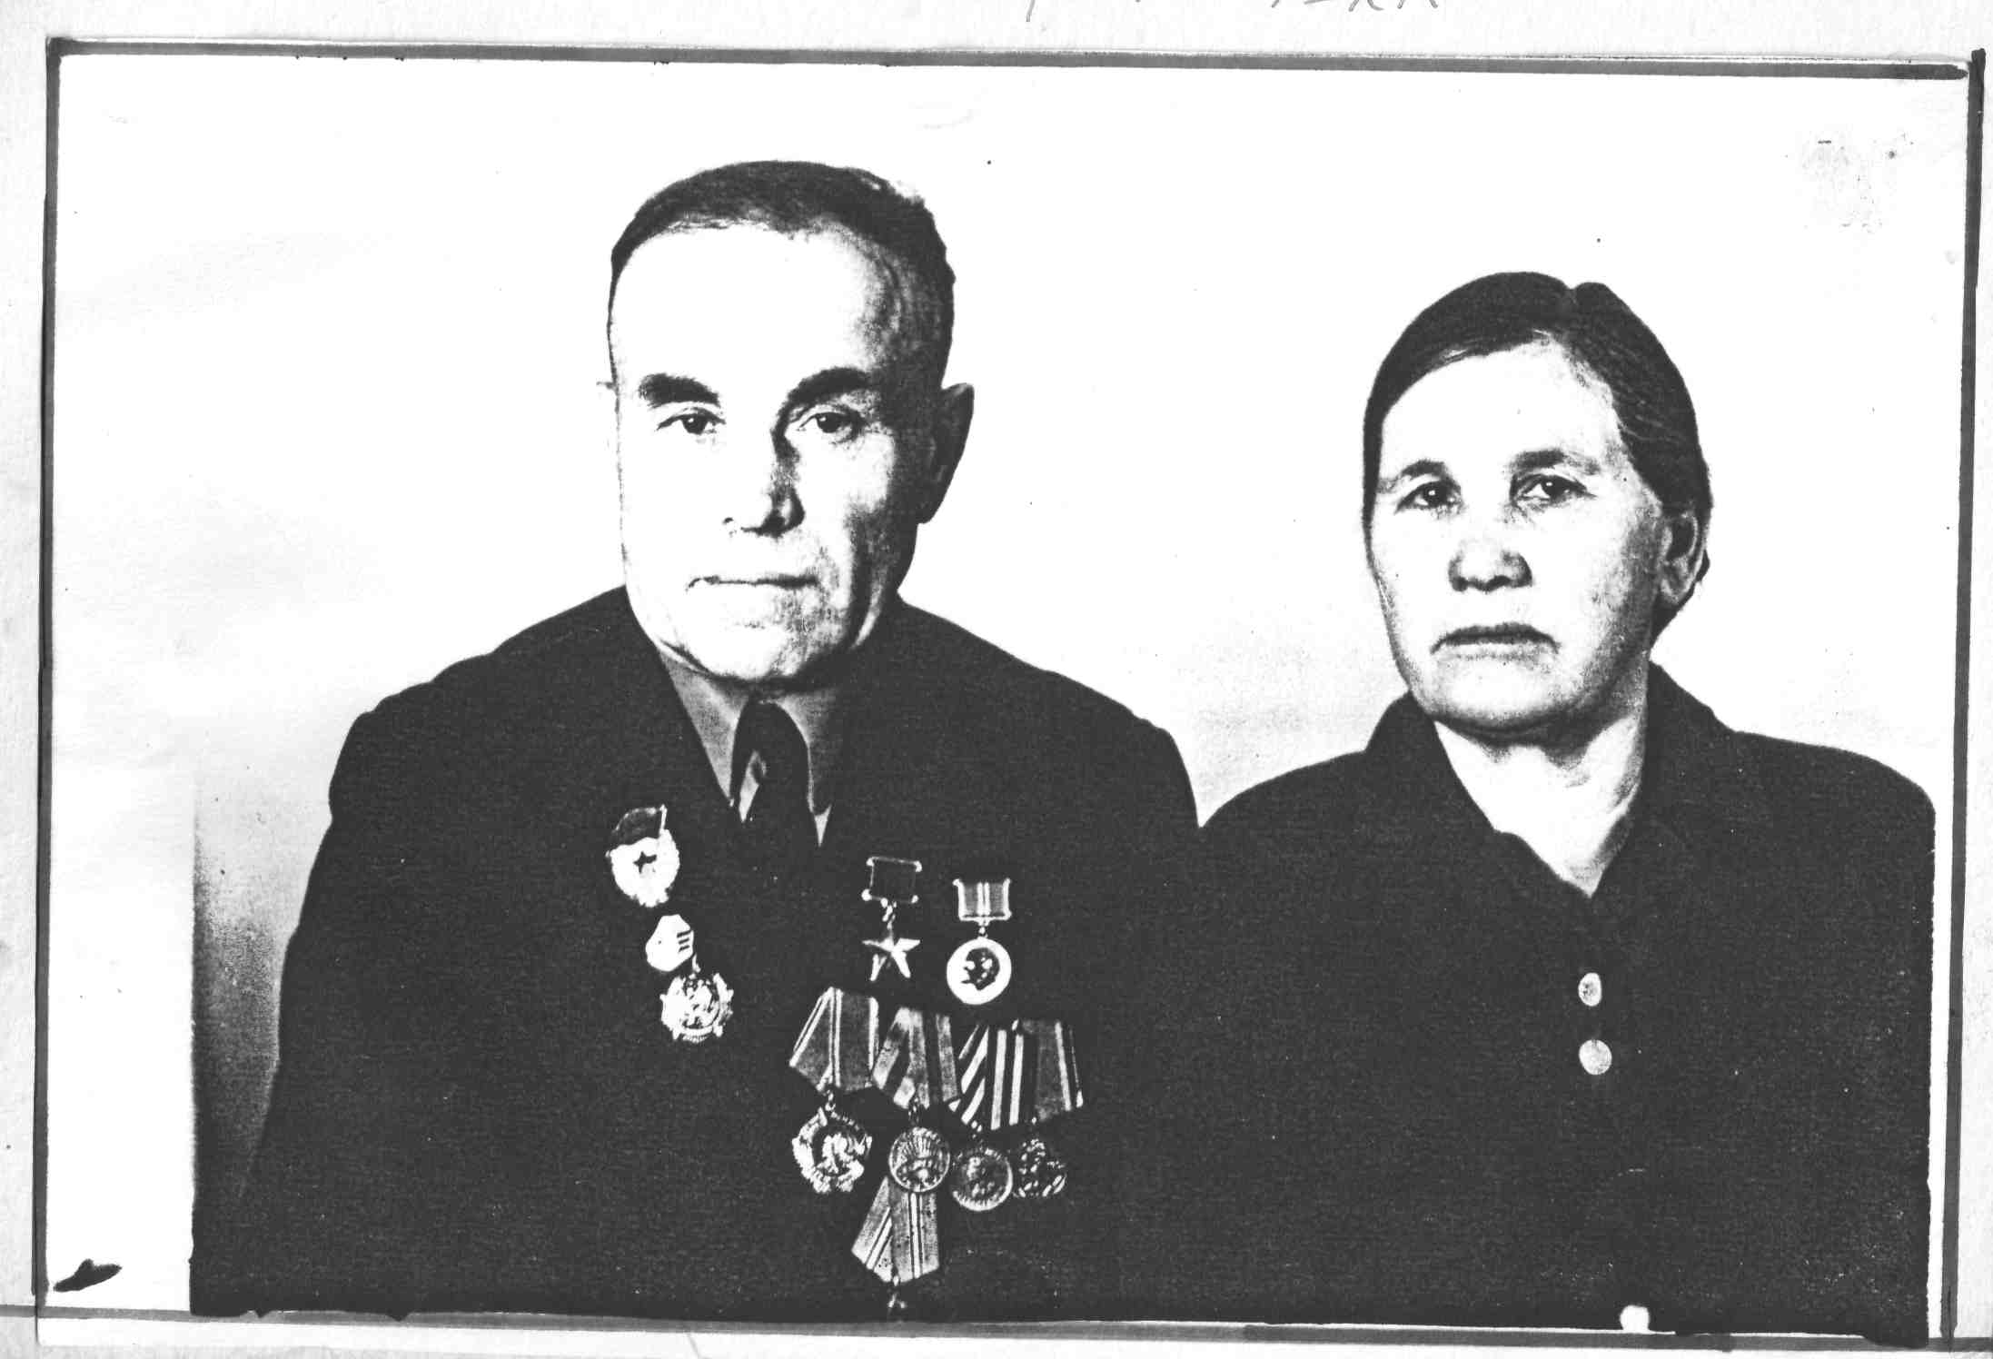

В своё время словосочетание - Герой Советского Союза производило на всех нас Магическое, завораживающее действие. Как правило, в сознании это ассоциировалось с некими необычными качествами, обладателями которых являются действующие лица захватывающих по остроте сюжета, романов и повестей. И не так-то просто было представить Героем обыкновенного, тем более, живущего рядом человека. А все потому, что таким людям присуща необычная скромность и самокритичность. «Да не сделал я ничего особенного! - уверяют они. - Другой, на моем месте поступил бы так жe»... Примерно так рассуждал .
Александр Семенович Евтушенко. Обыкновенный, истинно русский по природе и характеру человек, выросший в небольшом селе Знаменка, рано познавший, и предельную материальную бедность крестьянского быта, и нелёгкий труд селянина. Однако судьба распорядилась так, что в роковую для его Родины годину, он совершил настоящий воинский подвиг. А было это так.
Hа ночь на 20 апреля 1941 года, сапер 2-го твардейского отдельного штурмового инженерно-саперного батальона, гвардии рядовой Евтушенко, на лодке переправил первый десант через реку Одер в районе населенного пункта Шенинген. Разминировал проходы к вражеским позициям. Под огнем противника за 30 часов непрерывной работы сапер сделал 48 рейсов, переправил 420 бойцов... Кто-то сказал, что война -это тяжелый изнуряющий труд. И вот кроме смертельной опасности представим себе эту неимоверную психологическую нагрузку, при наличии которой Александр Семенович Евтушенко проделал тяжелую физическую работу, проявив предел человеческого мужества. Эта боевая операция и получила столь высокую оценку - звание Героя Советского Союза. Безусловно, в судьбе нашего земляка, это была, образно говоря, покоренная вершина. А еще великолепный "шанс показать себя настоящим человеком, и шанс этот использован блестяще. Хотя всю предыдущую и последующую жизнь Евтушенко прожил достойно. Однако очень тихо, незаметно, не афишируя свои заслуги. Родился Александр Семенович Евтушенко в 1912 году, 20 ноября. После учебы в школе, он работал стояром в Уразовской артели «Проммебельщик». Затем, с 1934-по 1937 год служил в армии. И, наконец, участие в Великой Отечественной войне, с самого иве начала и до конца. В этом году Герою Советского Союза Евтушенко исполнилось бы 90 лет. Но, к великому сожалению, еще 6 июля 1987 года его не стало. Однако эту славную дату отмечает вся семья Евтушенко. Прежде всего, это жена Александра Семеновича - Клавдия Ивановна, с которой они поженились в 1935 году. И на долю молодой женщины выпали годы разлук и тревожных ожиданий: ждала любимого мужа и с воинской службы, и самое мучительное, с фронта, откуда редкая весточка казалась чудом. Работала в колхозе, и единственной радостью был для нее маленький, родившийся в 1938 году сынок Витя. Вместе они и дождались отца. А спустя десять Лет родилась у них дочь Нелля. Вместе они прожили долгую жизнь - 52 года. Воспитывая детей, заботясь обо всей растушей семье, долгие годы работал Александр Семенович
мастером цеха на том же Уразовском промкомбинате.
Славную дату 90-летия А.С. Евтушенко отметит вся его семья. Правда, его сын, Виктор Александрович живет в Молдавии, в городе Дубоссары, где, получив высшее образование, до самой пенсии работал инженером на винзаводе. Зато все остальные живут здесь. Дочь Нелли - Александровна Баранова много лет работала мастером на Уразовском молокозаводе. А вот две внучки Александра Семеновича посвятили себя работе с детьми. Одна из них, Людмила Ивановна Росткова - учитель начальных классов Уразовской школы. А другая, Людмила Викторовна Бондаренко преподает иностранные языки в Уразовской средней школы им. Энгельса. У обеих подрастают дети. Вот она живая связь поколений, живая связь времен.
И вопреки всему, отрадно думать ,что в этот день в аллее Героев города Валуек к установленному бюсту Героя Совесткого Союза Aлександру Евтушенко придут не просто благодарные потомки. Почтить eгo память придут родные и близкие, те, кого он любил, ради кого он жил, ради кого он совершил свой ратный подвиг.

5.Изучение периодических изданий

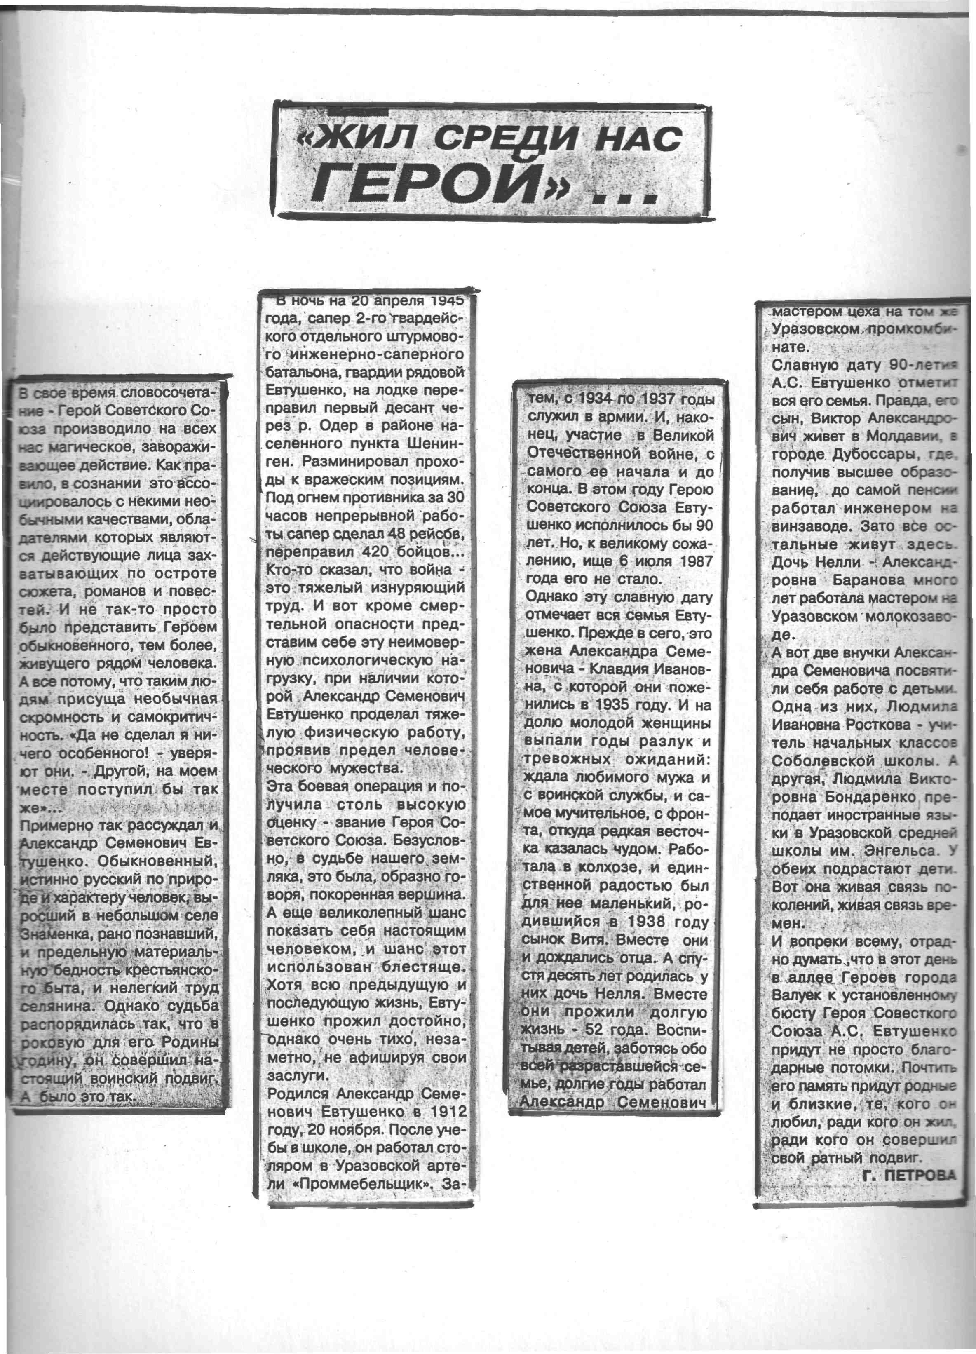
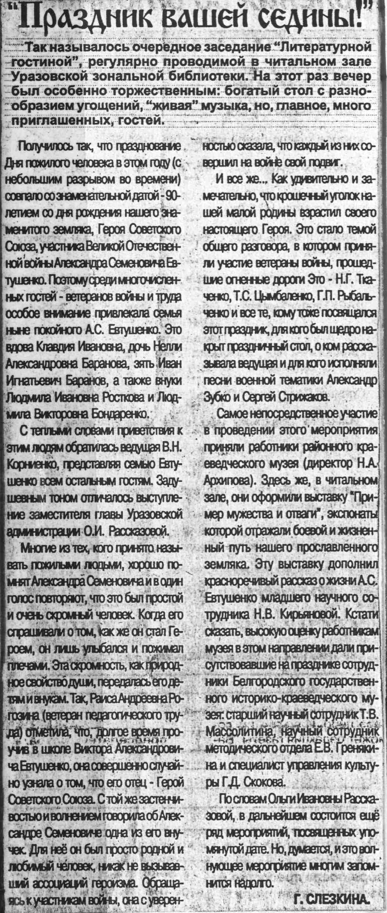

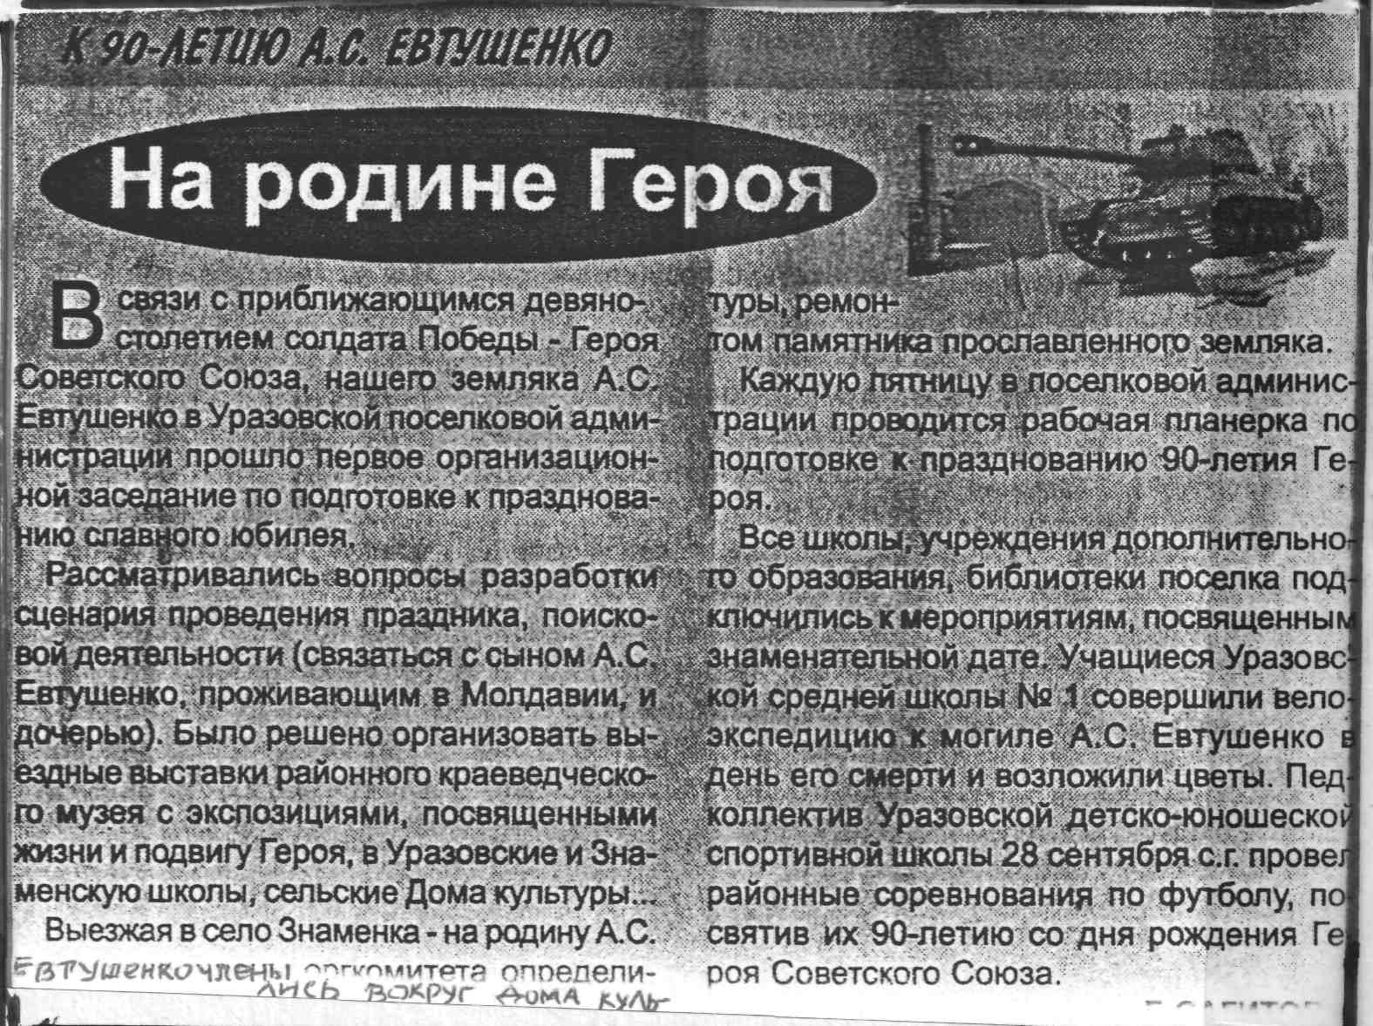

6.Изучение памятников на аллее героев в г. Валуйки и фамилий героев –валуйчан.

7.Подведение итогов (обучающиеся отвечают на вопросы, повторяя ключевые моменты довоенной и послевоенной жизни А.С.Евтушенко ).

8.Рефлексия. Завершение урока.

